Slovenske tradicionalne praznične jedi

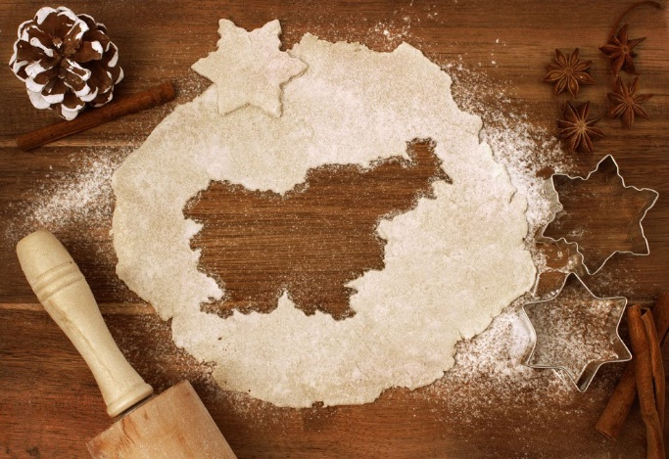

V Sloveniji se ob prazničnem božično-novoletnem času na mizah tradicionalno znajdejo izbrane jedi, značilne za posamezno regijo. Nekatere jedi pa so vseslovenska klasika in so nepogrešljive na skoraj vsaki praznično obloženi mizi.
Tradicionalna božična večerja se tudi v sodobnem času naslanja na našo kulinarično dediščino, ki pa se po regijah nekoliko razlikuje.

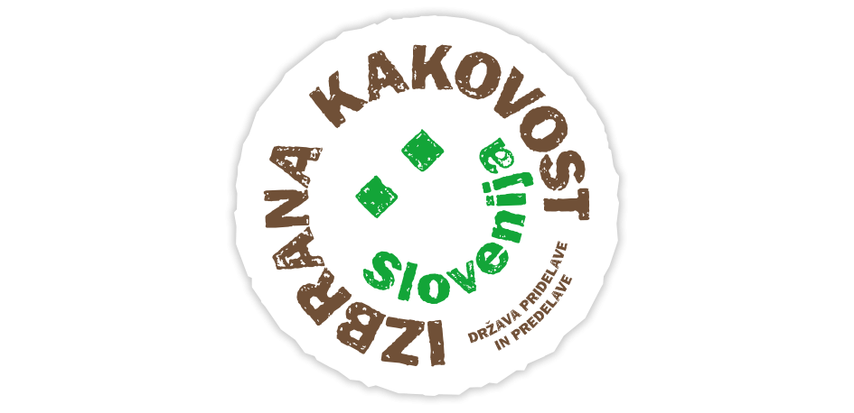

VIR in povzeto po: https://www.nasasuperhrana.si/clanek/slovenske-tradicionalne-praznicne-jedi

